

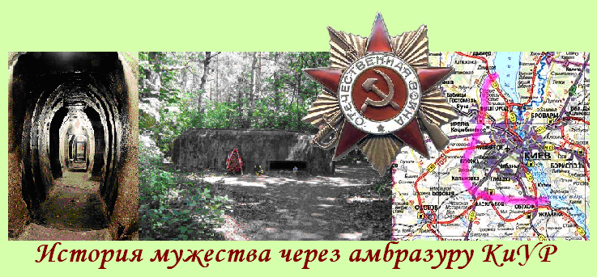Киев – Вита Почтовая – Чабаны – Киев
Посадка в автобус. Выезд из Киева
Путевая информация «История мужества через амбразуру КиУР».
Это рассказ об истории обороны Киева, о мужестве его защитников, о титаническом труде строителей сложной оборонной системы, о тех, кто погиб и кто выжил, о военных и гражданских защитниках Киева, о их мужестве и верности.
Посещение отдельных объектов КиУР.
Киевский укрепрайон (сокращенно УР-1 или КиУР) создавался на протяжении 1929-1935 годов. Он огибал столицу 70-километровой железобетонной дугой – от древнего Лютежа на севере до Конча-Заспы на юге и являл собою настоящую «страну» ДОТов.
. По своей структурной организации КиУР состоял из 14 батальонных районов обороны. Это более 257 долговременных сооружений разных типов, из которых 217 составляли ДОТы. От 6 до 15 огневых точек объединялись в опорные пункты. Гарнизоны составляли от 5 до 16 человек под командованием лейтенантов. Многие ДОТы, которые не были разрушены отступающими частями Красной Армии и фашистами в 1942 году, а также в результате хозяйственной деятельности послевоенного периода, можно увидеть и сегодня. Сохранилось 228 сооружений, большинство из которых находится в плохом состоянии. Относительно целых или сохранившихся чуть больше 60.
Программа экскурсии предусматривает посещение:
- Одесская трасса
Осмотр ДОТ 201 «Троянда». Гарнизон ДОТ № 210 оказал ожесточённое сопротивление противнику, но к вечеру 5(?) августа 1941 года был блокирован немецкой штурмовой группой и уничтожен.
- с. Вита Почтовая
Осмотр ДОТ 179 - ДОТ двухэтажный, часть нижнего яруса затоплена водой. Он практически не пострадал во время войны.
Посещение ДОТа-музея 180.
- с. Чабаны
ДОТ 186 построен в 1930 году и является одним из 250-ти фортификационных сооружений КиУР. Толщина стен в 1,5 м рассчитана на прямое попадание снаряда калибром 203 мм. ДОТ одноэтажный, имеет 4 амбразуры и дополнительную амбразуру прострела тыла. В настоящее время на базе ДОТа создан музей. Восстановлена часть оборудования, в частности один из казематных пулеметов.
Отъезд в Киев.
Стоимость тура в грн на группу:
Группа | 27+2 | 34+2 | 45+4
Стоимость в грн | 3300 | 3880 | 4870
В стоимость входит: транспортное, экскурсионное обслуживание, страховка, оргуслуги.

